
REQUISIÇÃO Nº 3302

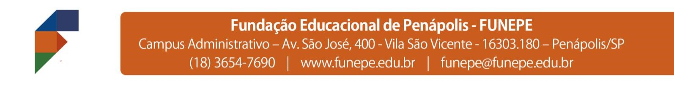
AQUISIÇÃO DE MATERIAIS, BENS E SERVIÇOS
Rev
isão
nº
0
5
-
202
3

IDENTIFICAÇÃO
Requisitante: Pedro Paulo Fernandes |  |  | Data da requisição: 05/09/2024
Setor/Unidade: Campus I |  |  | Ramal: 200
E-mail: Pedro.fernandes@funepe.edu.br |  |  | Prioridade: Normal
Finalidade: Lâmpada e soquete |  |  | Data de uso: Contínuo
Quantidade | Unidade | Descrição
60 | Unid. | Plafon com soquete
30 | Unid. | Lâmpada led 40w
Estimativa de Valor:
Justificativa e Observações:
Justifica-se a aquisição de lâmpadas e soquetes para uso no centro de lazer e para reposição de estoque .
Assinatura do requisitante:
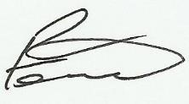

COMPLIANCE

Rev
isão
nº
0
5
-
202
3

COMPLIANCE

